UNIVERSIDAD CATÓLICA SANTO TORIBIO DE MOGROVEJO
FACULTAD DE INGENIERÍA
ESCUELA DE INGENIERÍA DE SISTEMAS Y COMPUTACIÓN


SISTEMA INTELIGENTE PARA APOYAR LA EVALUACIÓN DEL DETERIORO COGNITIVO EN EL CENTRO DE SALUD SAN MARTÍN

PRE INFORME DE TESIS
PARA EVIDENCIAR LA EJECUCIÓN DE TESIS
EN EL CURSO DE SEMINARIO DE TESIS I

AUTOR
Marco Antonio Rioja Valle

ASESOR
Ing. Miguel Orlando Diaz Vidarte
https://orcid.org/0000-0002-7403-0304

Chiclayo, 2026

INFORMACIÓN GENERAL
- Facultad y Escuela
Facultad de Ingeniería – Escuela de Ingeniería de Sistemas y Computación
- Título del informe de tesis
Sistema Inteligente para apoyar la evaluación del deterioro cognitivo en el centro de salud San Martin
- Autor(es) y firma(s)
Marco Antonio Rioja Valle
Autor

- Asesor y firma
Ing. Miguel Orlando Diaz Vidarte
Asesor

- Línea y área de la investigación
Desarrollo e innovación tecnológica – Ingeniería y Tecnología

- Fecha de presentación
2 de junio de 2026

ÍNDICE
I. RESULTADOS ............................................................................... 3
1.1. En base a la metodología utilizada ..................................................... 3
1.1.1. Sprint Inception ..................................................................... 3
1.1.2. Sprint #0: Planificación inicial ..................................................... 8
1.1.3. Sprint #1: Selección de pruebas cognitivas ........................................... 16
1.1.4. Sprint #2: Diseño del modelo inteligente ............................................. 19
1.1.5. Sprint #3: Implementación del modelo ................................................. 22
1.1.6. Sprint #4: Estrategia de validación del sistema ...................................... 26
1.1.7. Sprint #5: Evaluación tecnológica .................................................... 27
1.1.8. Sprint #6: Validación y despliegue ................................................... 28
1.2. En base a los objetivos del proyecto ................................................... 30
1.2.1. Identificar las pruebas cognitivas con mayor uso ..................................... 31
1.2.2. Crear un modelo que integre técnicas de Machine Learning, PLN y visión artificial ..... 31
1.2.3. Integrar el modelo en una plataforma web ............................................. 31
1.2.4. Validar la precisión del modelo y la funcionalidad del sistema ....................... 32
1.2.5. Evaluar la aceptación tecnológica de la solución propuesta ........................... 32
ANEXOS ...................................................................................... 33
Anexo N° 01. Carta de aceptación para ejecutar la tesis ..................................... 33
Anexo N° 02. Entrevista a personal de salud ................................................. 33
Anexo N° 03. Formato de la institución Mini Examen del Estado Mental (MMSE) ................. 35
Anexo N° 04. Cuestionario estructurado del modelo TAM ....................................... 37

RESULTADOS
La metodología utilizada para este proyecto fue CRISP-DM a través de sus seis etapas operativas y el marco de trabajo SCRUM, con el fin de desarrollar un software ágil capaz de responder de manera eficiente a las variaciones en los requerimientos.

En base a la metodología utilizada

Sprint Inception
Sprint | Inicio | Término | Épica | Historia
Inception  Lograr el entendimiento del Marco de trabajo SCRUM y el alcance del Producto, además de un diseño UI/UX junto con la arquitectura inicial y el entendimiento del proyecto | vie 26/12/2025 | ma 6/01/2026 | Iniciación y Planificación | 1 | Metodología de trabajo
 |  |  | Iniciación y Planificación | 2 | Desarrollar el backlog
 |  |  | Iniciación y Planificación | 3 | Identificar interfaces iniciales
 |  |  | Iniciación y Planificación | 4 | Arquitectura inicial
 |  |  | Iniciación y Planificación | 5 | Diseño aplicación UI/UX

Desarrollo del Sprint Inception
- Metodología de trabajo
  - Comprender el funcionamiento del marco de trabajo SCRUM
    - Este enfoque promueve un desarrollo de software ágil y progresivo, lo que permite a los usuarios ajustarse con mayor facilidad a las modificaciones en los requerimientos del cliente o a cualquier inconveniente que pueda presentarse durante la elaboración de las historias de usuario en los sprints. Asimismo, resulta fundamental comprender las etapas involucradas en la aplicación de este marco de trabajo.
      - Product Backlog: Constituye la referencia principal del proyecto, ya que en él se definen los requisitos y funcionalidades que debe incorporar la aplicación para responder a las necesidades del cliente. Esta lista se estructura en épicas, las cuales agrupan los distintos procesos del proyecto, y cada una de ellas contiene historias de usuario que especifican las tareas a desarrollar. Asimismo, cada historia cuenta con un estado, como pendiente, finalizada o desestimada, y con una prioridad determinada según su importancia para el sistema inteligente.
      - Sprint Planning: Se encarga de definir las historias de usuario junto con las actividades que deben desarrollarse en un periodo de tiempo determinado. En caso de que lo planificado no se cumpla, ya sea por no alcanzar o por exceder las historias previstas, este marco de trabajo permite ajustarse a dichos cambios con flexibilidad.
      - Sprint Review: En esta fase se analizan los resultados alcanzados durante el Sprint Planning, con el propósito de verificar si se cumplieron los objetivos planteados al inicio y de presentar las evidencias del trabajo desarrollado.
      - Sprint Retrospective: Al concluir la demostración correspondiente al último sprint, se realiza una retrospectiva general con el propósito de reconocer las fortalezas del trabajo desarrollado e identificar oportunidades de mejora que puedan aplicarse en iteraciones futuras.
  - Comprender la integración de la metodología CRISP-DM
    - Dado que SCRUM constituye un marco de trabajo flexible y no una metodología rígida, puede complementarse adecuadamente con CRISP-DM, la cual resulta útil en proyectos que involucran análisis de datos y desarrollo de modelos inteligentes. En esta investigación, dicha integración es pertinente porque se emplearán técnicas de aprendizaje automático, procesamiento de lenguaje natural y visión por computadora para apoyar la evaluación del deterioro cognitivo en adultos mayores. Por ello, se considerarán las fases de comprensión del negocio, comprensión de los datos, preparación de los datos, modelado, evaluación y despliegue, a fin de orientar de manera ordenada el desarrollo de la solución propuesta.
- Desarrollar el Backlog
  - Revisar el alcance del proyecto
    - El proyecto considera de manera pertinente las herramientas, competencias disponibles y la información brindada por la institución de salud y los actores involucrados. Asimismo, los objetivos planteados se encuentran directamente vinculados con la problemática identificada y resultan viables dentro del tiempo, los recursos y la tecnología disponible.
  - Elaborar y refinar el Product Backlog
    - El Product Backlog, enmarcado en SCRUM, fue elaborado en formato Excel, en la que se organizaron los procesos y las épicas distribuidas en los diferentes sprints definidos dentro del cronograma de actividades. Asimismo, dicha plantilla fue facilitada por la asesora, quien posteriormente revisó y ajustó la estructura propuesta.
  - Acordar refinación y revisiones
    - Para el desarrollo del proyecto, los Sprint Review serán programados de acuerdo con el cronograma de asesorías establecido por el responsable a cargo. En términos generales, cada sprint tendrá una duración de dos semanas y será evaluado por el asesor, quien verificará el cumplimiento de las actividades planificadas y brindará observaciones orientadas a la mejora del producto.
- Identificar interfaces iniciales
  - Identificar interfaces: En esta actividad se identificarán las interfaces principales que requerirá el sistema para su funcionamiento, de manera que responda a las necesidades de los
usuarios y contribuya a la solución de la problemática planteada. En un primer momento, se busca reconocer qué pantallas serán necesarias; posteriormente, estas serán descritas con mayor detalle en la siguiente actividad.
    - Interfaz de autenticación
    - Interfaz de gestión de pacientes
    - Interfaz de pruebas neuropsicológicas
    - Interfaz de resultados
    - Interfaz de reportes generales
  - Elaborar lista de interfaces iniciales
    - Interfaz de autenticación: Esta interfaz permitirá el inicio de sesión de los especialistas mediante credenciales autorizadas y el acceso de los pacientes a través de un código temporal asignado previamente. Además, gracias a la diferenciación de roles, cada usuario podrá visualizar únicamente las opciones correspondientes a su perfil dentro del sistema.
    - Interfaz de gestión de pacientes: Esta interfaz está orientada al registro, consulta y administración de la información de los adultos mayores atendidos en el sistema. Asimismo, permite organizar los datos sociodemográficos y clínicos de los pacientes, facilitando su seguimiento y asegurando que cumplan con los criterios requeridos para la aplicación de las evaluaciones cognitivas.
    - Interfaz de pruebas neuropsicológicas: Corresponde al módulo en el que se visualizan las pruebas cognitivas neuropsicológicas en la plataforma. A través de esta interfaz, el especialista puede revisar las evaluaciones habilitadas, consultar sus instrucciones y seleccionar la prueba que será asignada al paciente, de acuerdo con las necesidades del proceso de evaluación.
    - Interfaz de captura de respuestas: Representa el entorno en el que el paciente desarrolla la prueba cognitiva asignada. Su diseño está orientado a facilitar la interacción del usuario y permitir el registro de respuestas en distintos formatos, tales como texto, voz o imagen, según las características de cada evaluación. De este modo, se posibilita la recopilación estructurada de la información necesaria para su posterior análisis.
    - Interfaz de resultados: Permite al especialista visualizar la información procesada a partir de las evaluaciones realizadas por los pacientes. En esta interfaz se presentan los puntajes obtenidos, las interpretaciones automáticas generadas por el sistema y los resultados derivados del análisis de las respuestas registradas, facilitando así la revisión del estado cognitivo evaluado.
    - Interfaz de reportes generales: Esta interfaz está destinada a la generación y consulta de informes relacionados con las evaluaciones cognitivas realizadas. Su propósito es consolidar la información obtenida en el sistema y presentarla de manera clara, permitiendo su exportación en diversos formatos como PDF, Word o Excel y posterior utilización como soporte para el seguimiento clínico.
- Arquitectura inicial
  - Elaborar la arquitectura de solución: En esta actividad se detallará la infraestructura tecnológica que será utilizada para el proyecto a través de diversos componentes.
    - API: Este componente tiene la función de comunicar la capa de presentación con la lógica de negocio y los módulos de inteligencia artificial. Mediante servicios web, se facilita el envío y recepción de datos entre los diferentes componentes del sistema, permitiendo una integración eficiente para el procesamiento de evaluaciones, almacenamiento de resultados y consulta de información en tiempo real.
    - Servidor de archivos:
- Diseño aplicación UI/UX
  - Elaborar y presentar maquetas iniciales: En un principio, se realizaron los mockups correspondientes según las interfaces identificas previamente. A continuación, se presenta las maquetas diseñadas para el proyecto

Sprint #0: Planificación inicial
Sprint | Inicio | Término | Épica | Historia
SPRINT 0  Cumplir con las tres primeras fases de la fase I | Martes  17/03/2026 | Martes  24/03/2026 | Fase 1: Comprensión del negocio | 6. Definir la visión y alcance del sistema inteligente
 |  |  | Fase 1: Comprensión del negocio | 7. Formular el Product Backlog preliminar
 |  |  | Fase 1: Comprensión del negocio | 8. Estimar duración, recursos y restricciones iniciales

Desarrollo del Sprint 0

Para el desarrollo de esta primera fase se tomó como punto de partida la problemática identificada en el Centro de Salud San Martín, donde la evaluación del deterioro cognitivo en adultos mayores se realiza mediante pruebas de tamizaje aplicadas de forma manual, tales como el Mini-Mental State Examination, la prueba MoCA y otros instrumentos de evaluación cognitiva. Este proceso requiere la participación directa del profesional de salud durante la explicación, aplicación, corrección e interpretación de los resultados, lo que puede incrementar el tiempo de atención y generar carga operativa en el área correspondiente.
Determinar los objetivos del negocio
Background

Estructura de la organización
El Centro de Salud San Martín es una institución orientada a la atención de pacientes de la comunidad, entre ellos adultos mayores que requieren evaluación, seguimiento y orientación en temas relacionados con su salud física y mental. Dentro de este contexto, el personal de salud cumple un rol fundamental en la identificación de posibles signos de deterioro cognitivo, especialmente en pacientes que presentan dificultades de memoria, atención, lenguaje, orientación o habilidades visoespaciales.
Para el desarrollo del proyecto se considera la participación del profesional de salud responsable de la aplicación e interpretación de las pruebas cognitivas, así como la información obtenida mediante entrevistas, revisión documental y análisis de los formatos clínicos utilizados en el proceso actual de evaluación. Estos elementos permiten comprender la dinámica del servicio, las necesidades del usuario y las limitaciones que enfrenta el proceso manual.

Área problemática
En el Centro de Salud San Martín, el proceso de evaluación del deterioro cognitivo se apoya en pruebas de tamizaje aplicadas manualmente. Aunque estas pruebas son útiles para identificar posibles alteraciones cognitivas, su aplicación demanda tiempo, supervisión constante y posterior revisión por parte del profesional de salud. Además, la corrección manual de los puntajes puede generar variaciones en la interpretación, especialmente cuando existen diferencias en la forma de registrar respuestas, calcular resultados o analizar ítems relacionados con lenguaje, memoria o habilidades visoespaciales.
Esta situación puede ocasionar retrasos en el proceso de atención, dificultad para realizar un seguimiento ordenado de los pacientes y una mayor dependencia del criterio manual del evaluador. En consecuencia, se identifica la necesidad de una herramienta tecnológica que apoye la aplicación, registro, procesamiento e interpretación inicial de las pruebas cognitivas, sin reemplazar el juicio clínico del profesional de salud.

Solución actual
Actualmente, el proceso de evaluación se realiza mediante instrumentos tradicionales, generalmente en formato físico o mediante registro manual. El profesional de salud debe explicar la prueba, guiar al paciente, registrar sus respuestas, calcular el puntaje obtenido e interpretar los resultados según los criterios establecidos.
Si bien este procedimiento permite realizar una evaluación básica del estado cognitivo, presenta limitaciones relacionadas con el tiempo de aplicación, la posibilidad de errores en la puntuación, la falta de automatización y la ausencia de un sistema centralizado que permita almacenar resultados, generar reportes y facilitar el seguimiento histórico del paciente.
Por ello, se propone desarrollar un sistema inteligente que digitalice las pruebas cognitivas y permita procesar respuestas textuales, orales y visuales mediante técnicas de machine learning, procesamiento de lenguaje natural y visión por computadora. Esta solución busca apoyar al profesional de salud en la evaluación del deterioro cognitivo, agilizando el proceso y proporcionando información estructurada para la toma de decisiones clínicas.
Objetivos del negocio
General
Desarrollar una solución tecnológica que apoye y agilice el proceso de evaluación del deterioro cognitivo en adultos mayores atendidos en el Centro de Salud San Martín.
Específicos
- Reducir el tiempo requerido para la aplicación, registro y procesamiento de pruebas cognitivas.
- Apoyar al profesional de salud en la interpretación inicial de los resultados obtenidos por los pacientes.
- Digitalizar el registro de respuestas y resultados para facilitar el seguimiento de los adultos mayores evaluados.
- Automatizar el análisis de respuestas textuales, orales y visuales mediante técnicas de inteligencia artificial.
- Generar reportes clínicos estructurados que sirvan como soporte para la evaluación profesional.
Criterios de éxito
- Digitalización funcional de las pruebas cognitivas seleccionadas.
- Registro correcto de pacientes, pruebas asignadas y respuestas obtenidas.
- Procesamiento automático de respuestas en formato texto, voz e imagen.
- Generación de resultados e informes por paciente.
- Reducción del tiempo de revisión manual por parte del profesional de salud.
- Aceptación positiva del sistema por parte del usuario profesional, considerando utilidad percibida y facilidad de uso.
- Integración del modelo inteligente en una plataforma web funcional.
Valoración de la situación

Inventario de recursos
Datos
Se contará con información relacionada con pruebas cognitivas utilizadas para la evaluación del deterioro cognitivo en adultos mayores, tales como MMSE, MoCA y la prueba del reloj. También se consideran registros derivados de la aplicación de pruebas, respuestas textuales, respuestas orales, imágenes de dibujos realizados por los pacientes y resultados obtenidos durante el proceso de evaluación.
Además, el proyecto contempla la recopilación de muestras de fotos de dibujos en papel y grabaciones de voz para examinar la calidad y consistencia de los datos, tal como se plantea en la metodología del proyecto de tesis.
Equipo
El equipo involucrado en el desarrollo del proyecto está conformado por el tesista, el asesor, el profesional de salud que brinda información sobre el proceso actual de evaluación cognitiva y los adultos mayores considerados para la validación del sistema.
Desde el punto de vista técnico, el desarrollo requiere roles relacionados con análisis de requerimientos, desarrollo web, implementación de backend, diseño de base de datos, procesamiento de lenguaje natural, visión por computadora y evaluación del modelo inteligente.
Recursos tecnológicos
Para el desarrollo del sistema se consideran los siguientes recursos tecnológicos:
- Plataforma web para la interacción entre el profesional de salud y el sistema.
- Aplicación móvil o módulo de captura para imágenes de dibujos realizados por el paciente.
- Base de datos para almacenar pacientes, pruebas, respuestas, resultados e informes.
- Backend encargado de procesar las solicitudes y ejecutar los módulos inteligentes.
- Servicios o librerías para procesamiento de texto, audio e imágenes.
- Computadora o servidor de pruebas para el despliegue inicial del sistema.
Software
Se consideran herramientas y tecnologías asociadas al desarrollo de sistemas inteligentes, tales como lenguaje de programación Python, frameworks para desarrollo web, librerías de machine learning, herramientas de procesamiento de lenguaje natural, librerías de visión por computadora y gestores de bases de datos como PostgreSQL. Asimismo, el proyecto contempla la integración de técnicas de machine learning, procesamiento de lenguaje natural y visión por computadora para analizar los resultados de pruebas cognitivas.

Requisitos, supuestos y restricciones

Requisitos
- El sistema debe permitir el registro y autenticación de usuarios según su rol.
- El sistema debe permitir la gestión de pacientes adultos mayores.
- El sistema debe permitir asignar pruebas cognitivas a pacientes registrados.
- El sistema debe presentar los ítems de las pruebas cognitivas de manera clara y secuencial.
- El sistema debe capturar respuestas en formato texto, voz o imagen, según el tipo de prueba neuropsicológica.
- El sistema debe procesar automáticamente las respuestas registradas.
- El sistema debe almacenar resultados por paciente.
- El sistema debe generar informes automáticos con resultados e interpretación inicial.
- El sistema debe permitir la exportación de informes en formato PDF.
- El sistema debe proteger la información clínica almacenada.

Supuestos
- El profesional de salud brindará información suficiente sobre el proceso actual de evaluación cognitiva.
- Las pruebas cognitivas seleccionadas serán pertinentes para el contexto de adultos mayores.
- Los pacientes podrán interactuar con la plataforma bajo supervisión del profesional de salud.
- Las muestras de texto, voz e imagen tendrán calidad suficiente para ser procesadas por los módulos inteligentes.
- El sistema será utilizado como herramienta de apoyo y no como reemplazo del diagnóstico clínico profesional.

Restricciones
- Disponibilidad limitada del profesional de salud para entrevistas, validaciones y retroalimentación.
- Acceso limitado a muestras reales debido a consideraciones éticas y protección de datos personales.
- Variabilidad en la calidad de las respuestas orales o visuales capturadas.
- Posibles dificultades de interacción tecnológica en adultos mayores.
- Necesidad de proteger la privacidad de la información clínica.
- Limitaciones de tiempo para desarrollar, probar e integrar todos los módulos inteligentes.

Riesgos y contingencias
- Riesgo: Baja calidad en las imágenes de dibujos capturadas por la aplicación móvil.
Contingencia: Definir criterios mínimos de captura, iluminación y enfoque antes del procesamiento.
- Riesgo: Grabaciones de voz con ruido o poca claridad.
Contingencia: Establecer recomendaciones de grabación y aplicar técnicas de preprocesamiento de audio.
- Riesgo: Dificultad de los adultos mayores para interactuar con el sistema.
Contingencia: Diseñar interfaces simples, con instrucciones claras y acompañamiento del profesional de salud.
- Riesgo: Resultados del modelo con baja precisión inicial.
Contingencia: Realizar pruebas internas, ajustar parámetros y validar progresivamente con casos simulados y reales.
- Riesgo: Limitaciones en la disponibilidad de datos clínicos reales.
Contingencia: Utilizar datos simulados o pruebas controladas en etapas iniciales, manteniendo la validación real para fases posteriores.
- Riesgo: Rechazo del sistema por parte del usuario profesional.
Contingencia: Evaluar la aceptación tecnológica mediante un cuestionario basado en el modelo TAM, considerando utilidad percibida y facilidad de uso.

Terminología

Deterioro cognitivo
Condición caracterizada por la disminución de capacidades cognitivas como memoria, atención, lenguaje, orientación y funciones ejecutivas. Puede presentarse en niveles leves, moderados o severos, y afectar la autonomía del adulto mayor.

Pruebas cognitivas
Instrumentos utilizados para evaluar funciones mentales en adultos mayores. Entre las más utilizadas se encuentran el Mini-Mental State Examination, la prueba MoCA, la prueba del reloj y otras herramientas orientadas a detectar alteraciones cognitivas.

Machine Learning
Rama de la inteligencia artificial que permite a los sistemas aprender a partir de datos, identificar patrones y realizar predicciones o clasificaciones sin depender exclusivamente de reglas programadas manualmente.

Procesamiento de lenguaje natural
Área de la inteligencia artificial orientada al análisis, interpretación y procesamiento del lenguaje humano, ya sea escrito o hablado. En el proyecto, permite analizar respuestas textuales u orales emitidas por los pacientes.

Visión por computadora
Disciplina de la inteligencia artificial que permite analizar imágenes y extraer información visual relevante. En el proyecto, se utilizará para procesar dibujos realizados por los pacientes en pruebas cognitivas que requieran interacción visual.

Sistema inteligente
Solución tecnológica que integra técnicas de inteligencia artificial para procesar información, identificar patrones y apoyar la toma de decisiones. En este proyecto, el sistema inteligente apoyará la evaluación del deterioro cognitivo mediante el análisis automatizado de pruebas cognitivas.

Costes y beneficios

Beneficios
- Disminución del tiempo empleado en la aplicación y revisión de pruebas cognitivas.
- Registro digital y organizado de pacientes, pruebas, respuestas y resultados.
- Apoyo al profesional de salud en la interpretación inicial de las evaluaciones.
- Reducción de errores asociados al cálculo manual de puntajes.
- Generación automática de reportes clínicos.
- Mejora en el seguimiento de adultos mayores evaluados.
- Mayor disponibilidad de información para futuras evaluaciones o controles.
- Base tecnológica escalable para incorporar nuevas pruebas cognitivas o módulos de análisis.
Épica | Proceso | Enunciado de la historia (Como…, se necesita…, con la finalidad… ) o Texto Libre | Estado
Fase 1 | Comprensión del negocio | Como analista, se necesita determinar los objetivos del negocio, con la finalidad de asegurar que el sistema inteligente responda a la problemática identificada en el proceso de evaluación del deterioro cognitivo. | Finalizada
Fase 1 | Planificación | Como analista, se necesita valorar la situación actual del Centro de Salud San Martín, con la finalidad de identificar recursos disponibles, restricciones, riesgos y necesidades del usuario profesional. | Finalizada
Fase 1 | Planificación | Como analista, se necesita realizar el plan inicial del proyecto, con la finalidad de organizar las actividades, recursos y condiciones necesarias para continuar con las siguientes fases de desarrollo. | Finalizada

Sprint #1: Selección de pruebas cognitivas
Sprint | Inicio | Término | Épica | Historia
SPRINT 1  Cumplir con las actividades de selección y comprensión de datos para las pruebas cognitivas | Martes 24/03/2026 | Martes 31/03/2026 | Fase 1: Comprensión del negocio | 9. Revisar literatura científica sobre pruebas cognitivas
 |  |  | Fase 1: Comprensión del negocio | 10. Entrevistar al profesional de salud sobre la aplicación de pruebas
 |  |  | Fase 2: Comprensión de los datos | 11. Evaluar sensibilidad, especificidad y aplicabilidad práctica
 |  |  | Fase 2: Comprensión de los datos | 12. Establecer criterios de selección de pruebas cognitivas
 |  |  | Fase 2: Comprensión de los datos | 13. Recopilar muestras de texto, voz e imagen
 |  |  | Fase 2: Comprensión de los datos | 14. Examinar la calidad y consistencia de los datos recopilados

Desarrollo del Sprint 1
Para el desarrollo de este sprint se continuó con la revisión de instrumentos empleados para la evaluación del deterioro cognitivo en adultos mayores, tomando como base el contenido del proyecto de tesis y la información documentada sobre el proceso actual del Centro de Salud San Martín. La finalidad fue seleccionar pruebas que tengan respaldo clínico, que puedan digitalizarse y que admitan el análisis automatizado de respuestas textuales, orales o visuales.
• Revisar literatura científica sobre pruebas cognitivas
La revisión documental permitió confirmar que las pruebas de cribado más utilizadas en adultos mayores incluyen el Mini-Mental State Examination (MMSE), Montreal Cognitive Assessment (MoCA), prueba del reloj y otros instrumentos de evaluación visoespacial. En el proyecto de tesis se reconoce que estas pruebas permiten evaluar dominios como memoria, atención, orientación, lenguaje, funciones ejecutivas y habilidades visuoespaciales.
Tabla 1. Comparación de pruebas cognitivas revisadas
Prueba | Dominios cognitivos evaluados | Ventajas | Limitaciones | Adaptación al sistema inteligente
MMSE | Orientación, memoria, atención, cálculo, lenguaje y copia de figura. | Es una prueba ampliamente utilizada, de aplicación breve y con criterios de puntuación definidos. | Puede presentar baja sensibilidad para deterioro leve y requiere suma manual de puntajes. | Digitalización de ítems, captura de respuestas por texto/voz y análisis visual del dibujo.
MoCA | Funciones ejecutivas, memoria, atención, lenguaje, abstracción, orientación y habilidades visoespaciales. | Mayor sensibilidad para deterioro cognitivo leve y evaluación más completa. | Demanda mayor control en la aplicación y puede requerir más tiempo. | Presentación secuencial de ítems y registro estructurado de respuestas.
Prueba del reloj | Funciones ejecutivas, planificación, organización visuoespacial y motricidad. | Aplicación rápida y complementaria para detectar alteraciones visuoconstructivas. | La calificación puede variar según el evaluador si no se aplica un criterio uniforme. | Captura de imagen mediante aplicativo móvil y análisis por visión por computadora.
Fluidez verbal | Lenguaje, memoria semántica, velocidad de procesamiento y control ejecutivo. | Permite valorar producción verbal en poco tiempo. | La respuesta puede variar por escolaridad, ansiedad o contexto del paciente. | Grabación de voz, transcripción y análisis mediante procesamiento de lenguaje natural.
Figura Compleja de Rey-Osterrieth | Memoria visual, organización perceptiva y capacidad visuoconstructiva. | Aporta información detallada sobre memoria y habilidades visuales. | Requiere mayor tiempo y criterios de corrección más especializados. | Se considera como prueba de expansión futura para análisis visual avanzado.

• Entrevistar al profesional de salud sobre la aplicación de pruebas
Según la información recopilada en la entrevista, el proceso actual se apoya principalmente en pruebas cognitivas estandarizadas aplicadas en papel. El profesional de salud guía al paciente, registra respuestas y calcula la puntuación. Se identificaron dificultades relacionadas con el tiempo de aplicación, la comprensión de instrucciones por parte de algunos adultos mayores y la variabilidad en la interpretación de resultados.
• Establecer criterios objetivos de selección
Los criterios considerados para seleccionar las pruebas fueron: pertinencia clínica, frecuencia de uso, facilidad de digitalización, posibilidad de registrar respuestas multimodales, relación con los dominios cognitivos relevantes y viabilidad de automatizar la puntuación sin reemplazar el juicio clínico profesional.
Tabla 2. Criterios de selección de pruebas cognitivas
Criterio | Descripción | Resultado de selección
Uso clínico | La prueba debe ser reconocida en evaluación cognitiva de adultos mayores. | MMSE, MoCA y prueba del reloj cumplen el criterio.
Digitalización | Los ítems deben poder trasladarse a una plataforma web o móvil. | MMSE y MoCA se adaptan al módulo web; el reloj requiere captura móvil.
Análisis por IA | Debe permitir procesamiento de texto, voz o imagen. | Fluidez verbal y dibujos aportan entradas útiles para PLN y visión por computadora.
Tiempo de aplicación | La aplicación debe ser breve para no sobrecargar al paciente ni al profesional. | Se priorizan pruebas de tamizaje de aplicación corta.
Interpretación inicial | Los resultados deben poder transformarse en puntajes y alertas preliminares. | El sistema emitirá resultados de apoyo y reportes para revisión profesional.

• Recopilar y examinar muestras de datos
Se considera la recopilación de respuestas textuales, grabaciones de voz y fotografías de dibujos realizados en papel. Estos datos permitirán evaluar la calidad inicial de las entradas y preparar los procesos de limpieza, normalización y extracción de características necesarios para los módulos inteligentes.
Sprint Review 1
Épica | Proceso | Enunciado de la historia (Como..., se necesita..., con la finalidad...) o Texto libre | Estado
Fase 1 | Análisis documental | Como analista, se necesita revisar literatura científica sobre pruebas cognitivas, con la finalidad de identificar instrumentos pertinentes para adultos mayores. | Finalizada
Fase 1 | Entrevista | Como analista, se necesita recoger información del profesional de salud, con la finalidad de comprender el proceso real de aplicación y corrección de pruebas. | Finalizada
Fase 2 | Comprensión de datos | Como analista, se necesita evaluar tipos de datos generados por las pruebas, con la finalidad de preparar entradas de texto, voz e imagen para el modelo inteligente. | Finalizada
Fase 2 | Selección | Como analista, se necesita establecer criterios de selección, con la finalidad de priorizar pruebas digitalizables y clínicamente útiles. | Finalizada

Sprint #2: Diseño del modelo inteligente
Sprint | Inicio | Término | Épica | Historia
SPRINT 2  Diseñar el modelo inteligente y la arquitectura técnica de procesamiento | Martes 31/03/2026 | Martes 14/04/2026 | Fase 3: Preparación de datos | 15. Definir la arquitectura técnica y tecnológica del sistema
 |  |  | Fase 3: Preparación de datos | 16. Diseñar el preprocesamiento de texto, voz e imagen
 |  |  | Fase 4: Modelado | 17. Seleccionar algoritmos de machine learning, PLN y visión por computadora
 |  |  | Fase 4: Modelado | 18. Diseñar la aplicación móvil para captura de dibujo

Desarrollo del Sprint 2
En este sprint se definió la arquitectura del modelo inteligente y la forma en que el sistema procesará las respuestas de las pruebas cognitivas. El diseño contempla entradas multimodales, debido a que las evaluaciones pueden generar texto escrito, audio de respuestas orales e imágenes de dibujos elaborados por los pacientes.
• Definición de arquitectura técnica y tecnológica
La solución se organiza en una plataforma web para profesionales de salud, un acceso controlado para pacientes, una aplicación móvil de captura de imágenes, una lógica central de backend, una base de datos PostgreSQL y módulos inteligentes encargados de procesar texto, voz e imagen. La comunicación se plantea mediante APIs RESTful y autenticación mediante tokens JWT.
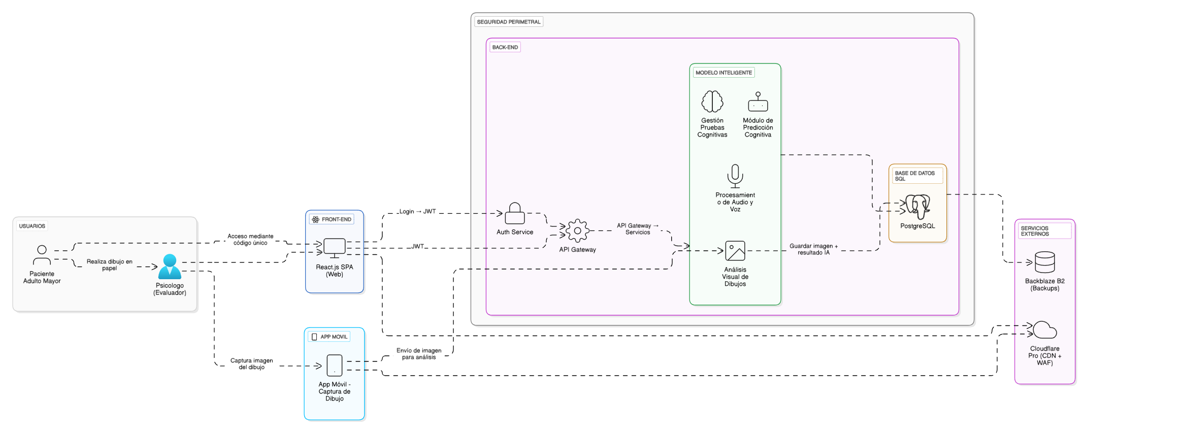
Fig. 1. Arquitectura de la solución propuesta
• Diseño del flujo de procesamiento inteligente
Tabla 3. Diseño del procesamiento multimodal
Entrada | Preprocesamiento | Técnica propuesta | Salida esperada
Texto | Limpieza, normalización, validación de campos y tokenización básica. | Reglas de puntuación, análisis semántico y modelos de PLN. | Respuesta validada, puntaje por ítem y observaciones.
Voz | Grabación, reducción de ruido, segmentación y transcripción. | Reconocimiento de voz, extracción de características del habla y PLN. | Transcripción, indicadores de lenguaje y puntaje asociado.
Imagen | Captura, recorte, binarización, detección de bordes y normalización. | Visión por computadora y redes convolucionales cuando existan datos suficientes. | Validación de dibujo, conteo de rasgos y puntuación visual.
Puntajes | Agrupación por dominio cognitivo y consolidación por prueba. | Criterios de interpretación y clasificación de nivel de alerta. | Resultado preliminar e informe para el profesional de salud.

• Selección de algoritmos y métricas
Para el módulo de machine learning se considera el uso de modelos supervisados para clasificación cuando se disponga de datos etiquetados. Para el procesamiento de lenguaje natural se plantea el uso de transcripción, limpieza de texto, análisis de coincidencia y evaluación semántica. Para visión por computadora se consideran técnicas de preprocesamiento de imágenes, detección de contornos, segmentación y clasificación visual. La evaluación del modelo se realizará con métricas como F1-Score, recall, exactitud, curva ROC-AUC, matriz de confusión y tasa de error.
• Diseño de prototipo de interfaces
El diseño de interfaces contempla un inicio de sesión diferenciado para médico y paciente, un panel principal para el profesional de salud, gestión de pacientes, gestión de pruebas cognitivas y pantallas específicas para la aplicación de evaluaciones.
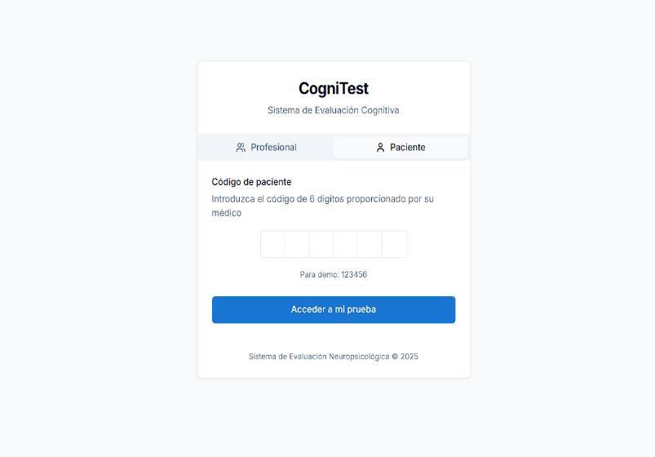
Fig. 2. Acceso del paciente mediante código de prueba
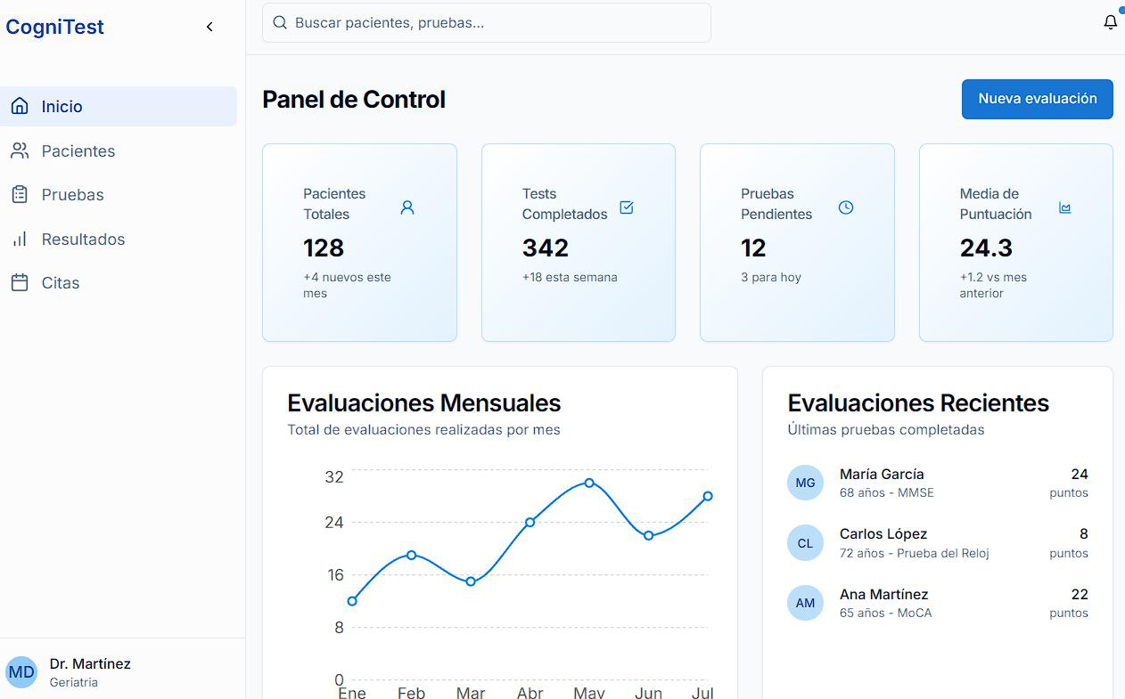
Fig. 3. Dashboard de la vista del médico
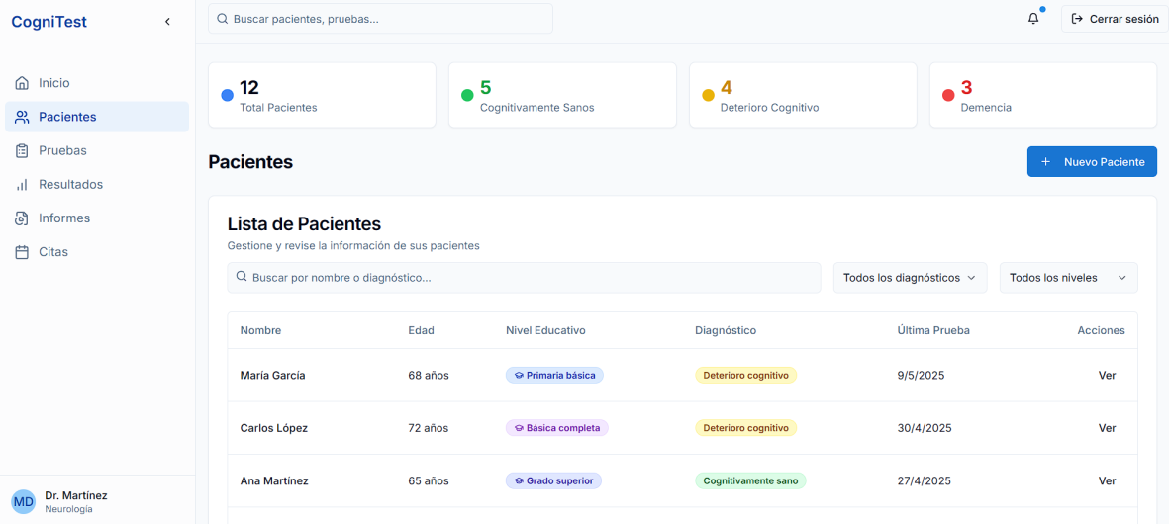
Fig. 4. Gestión de pacientes
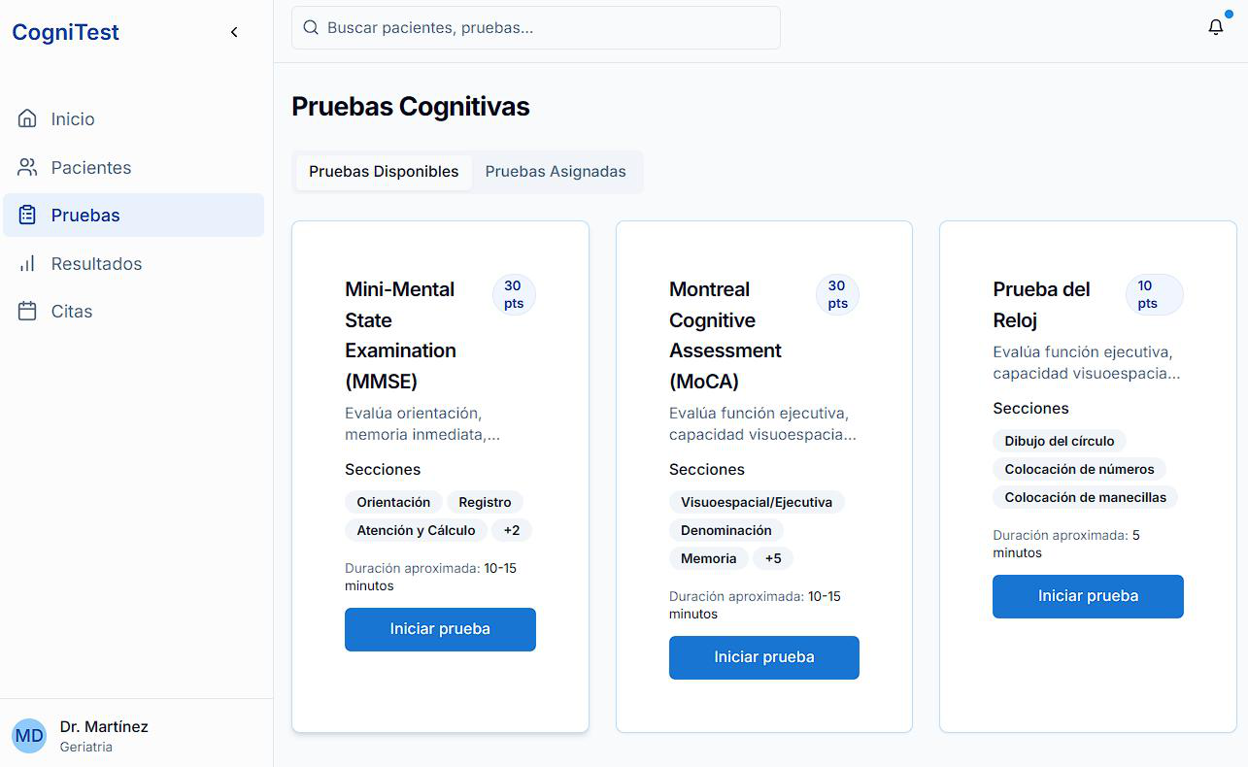
Fig. 5. Gestión de pruebas cognitivas
Sprint Review 2
Épica | Proceso | Enunciado de la historia (Como..., se necesita..., con la finalidad...) o Texto libre | Estado
Fase 3 | Arquitectura | Como analista, se necesita definir la arquitectura técnica, con la finalidad de ordenar los componentes web, móvil, backend, base de datos y módulos de inteligencia artificial. | Finalizada
Fase 3 | Preparación de datos | Como analista, se necesita diseñar el preprocesamiento de texto, voz e imagen, con la finalidad de estandarizar las entradas del modelo. | Finalizada
Fase 4 | Modelado | Como analista, se necesita seleccionar algoritmos y métricas, con la finalidad de preparar la evaluación del modelo inteligente. | Finalizada
Fase 4 | Diseño móvil | Como analista, se necesita diseñar la captura móvil de dibujos, con la finalidad de procesar pruebas que requieren interacción visual. | Finalizada

Sprint #3: Implementación del modelo
Sprint | Inicio | Término | Épica | Historia
SPRINT 3  Implementar componentes del modelo inteligente e integrarlos al backend | Martes 14/04/2026 | Martes 28/04/2026 | Fase 4: Modelado | 19. Implementar componentes de machine learning, PLN y visión por computadora
 |  |  | Fase 4: Modelado | 20. Integrar los módulos implementados en el backend del sistema
 |  |  | Fase 4: Modelado | 21. Desarrollar funciones automatizadas para procesar respuestas
 |  |  | Fase 4: Modelado | 22. Implementar captura de dibujo y envío al backend
 |  |  | Fase 4: Modelado | 23. Realizar pruebas internas con casos simulados

Desarrollo del Sprint 3
Durante este sprint se planteó la implementación funcional de los módulos encargados de registrar respuestas, procesarlas automáticamente y consolidar resultados por paciente. Se priorizó una implementación modular para separar la lógica de la aplicación web, el backend, la base de datos y los servicios de análisis inteligente.
• Implementación de requerimientos funcionales principales
Tabla 4. Requerimientos funcionales implementables
Código | Requerimiento funcional | Evidencia prevista
RQF1 | Gestionar pacientes mediante registro, consulta y actualización de datos. | Módulo de pacientes y listado de evaluaciones.
RQF2 | Gestionar acceso de médicos mediante credenciales autorizadas. | Interfaz de autenticación y control por roles.
RQF3 | Gestionar roles de usuario para diferenciar médico y paciente. | Accesos diferenciados y código de prueba para paciente.
RQF4 | Presentar ítems de pruebas cognitivas de manera clara y secuencial. | Pantallas de evaluación cognitiva.
RQF5 | Asignar pruebas cognitivas a pacientes registrados. | Módulo de pruebas disponibles y asignadas.
RQF6 | Registrar respuestas automáticamente durante la ejecución de pruebas. | Formulario, grabación y captura de imagen.
RQF7 | Procesar y analizar respuestas aplicando criterios definidos por prueba. | Módulo de detección y puntuación preliminar.
RQF8 | Almacenar resultados por paciente. | Base de datos PostgreSQL.
RQF9 | Generar informes automáticos con resultados e interpretación inicial. | Pantalla de resultados e informe descargable.
RQF10-RQF11 | Permitir acceso y exportación de informes en PDF. | Módulo de informes y descarga.
RQF12 | Capturar y analizar respuestas orales mediante IA. | Grabación, transcripción y análisis por PLN.
RQF14-RQF15 | Capturar y analizar imágenes de dibujos realizados en papel. | Aplicación móvil y análisis de visión por computadora.

• Implementación de pantallas de evaluación
Las pantallas de evaluación presentan los ítems de la prueba de forma ordenada, muestran el tiempo restante, registran el progreso y habilitan el tipo de respuesta requerido. En los ítems orales se utiliza captura de voz; en los ítems visuales se complementa con la aplicación móvil para captura de dibujo.
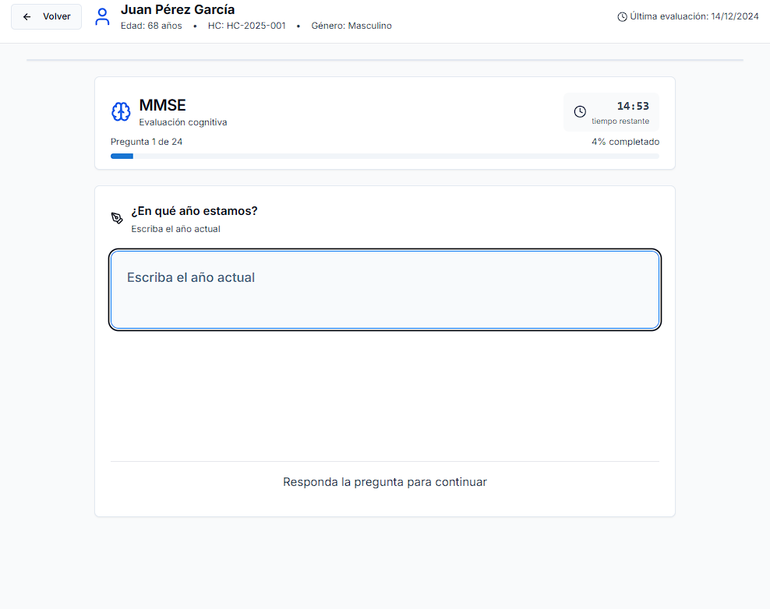
Fig. 6. Pantalla de evaluación cognitiva con respuesta escrita
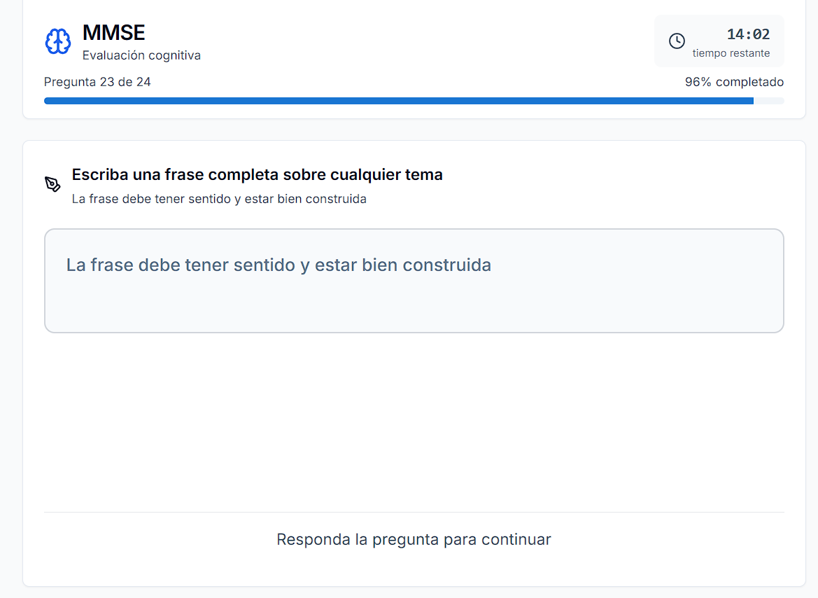
Fig. 7. Pantalla de respuesta textual dentro del MMSE
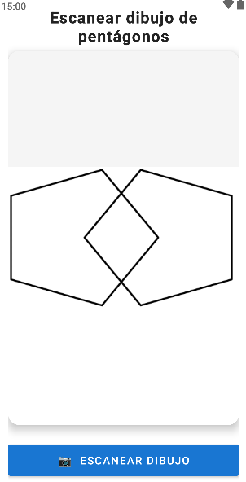
Fig. 8. Aplicación móvil para captura de dibujo
• Pruebas internas con casos simulados
Tabla 5. Casos de prueba interna del sistema
Caso de prueba | Entrada | Resultado esperado | Estado
Registro de paciente | Datos personales del adulto mayor. | Paciente almacenado y disponible para evaluación. | Planificado
Asignación de prueba | Selección de MMSE o MoCA por el médico. | Prueba asociada al paciente y código generado. | Planificado
Respuesta oral | Grabación de una respuesta simple. | Transcripción y evaluación preliminar. | Planificado
Respuesta visual | Foto de dibujo de pentágonos o reloj. | Imagen almacenada y analizada por visión artificial. | Planificado
Generación de informe | Resultados por ítem y puntaje total. | Informe clínico preliminar en PDF. | Planificado

Sprint Review 3
Épica | Proceso | Enunciado de la historia (Como..., se necesita..., con la finalidad...) o Texto libre | Estado
Fase 4 | Implementación | Como desarrollador, se necesita implementar módulos de ML, PLN y visión por computadora, con la finalidad de procesar respuestas multimodales. | Finalizada
Fase 4 | Integración | Como desarrollador, se necesita integrar los módulos al backend, con la finalidad de centralizar el procesamiento del sistema. | Finalizada
Fase 4 | Captura móvil | Como evaluador, se necesita capturar imágenes de dibujos, con la finalidad de analizar pruebas visuales sin corrección manual. | Finalizada
Fase 4 | Pruebas internas | Como analista, se necesita ejecutar casos simulados, con la finalidad de verificar el flujo completo antes de la validación. | Finalizada

Sprint #4: Estrategia de validación del sistema
Sprint | Inicio | Término | Épica | Historia
SPRINT 4  Diseñar la estrategia de validación clínica y tecnológica del sistema | Martes 28/04/2026 | Martes 12/05/2026 | Fase 5: Evaluación | 24. Diseñar el protocolo de validación clínica y tecnológica
 |  |  | Fase 5: Evaluación | 25. Planificar validaciones con muestras reales y simuladas
 |  |  | Fase 5: Evaluación | 26. Diseñar la ficha de observación clínica
 |  |  | Fase 5: Evaluación | 27. Definir criterios de desempeño y funcionalidad

Desarrollo del Sprint 4
Este sprint se orienta a preparar la validación del sistema antes de su aplicación en un entorno real o piloto. La estrategia considera dos dimensiones: la precisión del modelo inteligente y la funcionalidad de la plataforma web. La validación debe mantener el principio de que el sistema funciona como apoyo y no como reemplazo del diagnóstico clínico profesional.
Tabla 6. Estrategia de validación del sistema
Dimensión | Procedimiento de validación | Indicador | Medio de verificación
Precisión del modelo | Comparar resultados del sistema con criterios clínicos y resultados esperados. | F1-Score, recall, exactitud, curva ROC-AUC, matriz de confusión. | Informe de desempeño del modelo.
Funcionalidad | Probar el flujo de registro, asignación, ejecución, procesamiento y reporte. | Porcentaje de pruebas completadas sin error. | Acta de pruebas funcionales.
Usabilidad | Observar interacción del profesional y facilidad de navegación. | Tiempo promedio de uso, errores de interacción, satisfacción inicial. | Ficha de observación.
Seguridad | Verificar acceso por roles y protección de información clínica. | Acceso controlado y ausencia de exposición de datos. | Lista de verificación técnica.
Calidad de datos | Revisar claridad de audios, textos e imágenes capturadas. | Porcentaje de muestras válidas para procesamiento. | Reporte de calidad de datos.

Ficha de observación clínica
La ficha de observación registrará el comportamiento del flujo de evaluación, la comprensión de instrucciones por parte del paciente, la asistencia brindada por el profesional de salud, la calidad de las respuestas capturadas y la consistencia del resultado generado. Esta información permitirá contrastar la utilidad del sistema con la práctica actual de evaluación manual.
Sprint Review 4
Épica | Proceso | Enunciado de la historia (Como..., se necesita..., con la finalidad...) o Texto libre | Estado
Fase 5 | Validación | Como investigador, se necesita diseñar el protocolo de validación, con la finalidad de medir precisión, funcionalidad y utilidad clínica. | Finalizada
Fase 5 | Planificación | Como investigador, se necesita planificar muestras reales y simuladas, con la finalidad de validar progresivamente el sistema. | Finalizada
Fase 5 | Observación | Como investigador, se necesita elaborar una ficha de observación clínica, con la finalidad de registrar evidencias durante la aplicación del sistema. | Finalizada
Fase 5 | Indicadores | Como investigador, se necesita definir indicadores de desempeño, con la finalidad de evaluar objetivamente el modelo inteligente. | Finalizada

Sprint #5: Evaluación tecnológica
Sprint | Inicio | Término | Épica | Historia
SPRINT 5  Evaluar la aceptación tecnológica del sistema mediante el modelo TAM | Martes 12/05/2026 | Martes 26/05/2026 | Fase 5: Evaluación | 28. Adaptar y personalizar el cuestionario TAM
 |  |  | Fase 5: Evaluación | 29. Realizar validación con expertos del área tecnológica
 |  |  | Fase 5: Evaluación | 30. Diseñar el plan de aplicación del cuestionario TAM
 |  |  | Fase 5: Evaluación | 31. Definir criterios de interpretación de utilidad y facilidad de uso

Desarrollo del Sprint 5
La evaluación tecnológica se fundamenta en el modelo TAM, considerando dos dimensiones principales: utilidad percibida y facilidad de uso percibida. El objetivo es conocer la aceptación de la solución por parte del usuario profesional, especialmente respecto a si el sistema facilita la detección temprana, reduce la carga operativa y presenta una interfaz comprensible.
Tabla 7. Dimensiones del cuestionario TAM
Dimensión TAM | Aspecto evaluado | Ejemplo de ítem | Escala
Utilidad percibida | Aporte del sistema en la detección temprana. | ¿Considera que el sistema facilita su labor en la detección temprana del deterioro cognitivo? | 1 a 5
Utilidad percibida | Automatización de aplicación y calificación. | ¿Cree que el sistema aporta beneficios clínicos al automatizar pruebas como MMSE o MoCA? | 1 a 5
Utilidad percibida | Reducción de tiempo y carga operativa. | ¿Considera que contribuye a reducir tiempos de atención? | 1 a 5
Facilidad de uso | Claridad e intuición de la interfaz. | ¿Cree que la interfaz del sistema es intuitiva y fácil de navegar? | 1 a 5
Facilidad de uso | Aprendizaje y esfuerzo requerido. | ¿Encuentra que el sistema requiere mucho esfuerzo para aprender a utilizarlo? | 1 a 5
Facilidad de uso | Rapidez y eficiencia de las evaluaciones. | ¿Considera que permite realizar evaluaciones cognitivas de manera rápida y eficiente? | 1 a 5

La información recopilada permitirá identificar oportunidades de mejora antes del despliegue piloto. Los resultados se analizarán mediante porcentajes de aceptación, promedios por dimensión y observaciones del usuario profesional.
Sprint Review 5
Épica | Proceso | Enunciado de la historia (Como..., se necesita..., con la finalidad...) o Texto libre | Estado
Fase 5 | TAM | Como investigador, se necesita adaptar el cuestionario TAM, con la finalidad de evaluar utilidad percibida y facilidad de uso. | Finalizada
Fase 5 | Validación | Como investigador, se necesita validar el instrumento con expertos, con la finalidad de asegurar pertinencia tecnológica. | Finalizada
Fase 5 | Aplicación | Como investigador, se necesita definir el plan de aplicación del cuestionario, con la finalidad de obtener datos de aceptación del sistema. | Finalizada
Fase 5 | Interpretación | Como investigador, se necesita definir criterios de interpretación, con la finalidad de analizar resultados de aceptación tecnológica. | Finalizada

Sprint #6: Validación y despliegue
Sprint | Inicio | Término | Épica | Historia
SPRINT 6  Validar, preparar el despliegue piloto y documentar el sistema | Martes 26/05/2026 | Martes 09/06/2026 | Fase 6: Despliegue | 32. Analizar integralmente los resultados de evaluación tecnológica
 |  |  | Fase 6: Despliegue | 33. Preparar el entorno técnico para despliegue piloto
 |  |  | Fase 6: Despliegue | 34. Generar documentación final y respaldo del sistema
 |  |  | Fase 6: Despliegue | 35. Ejecutar el despliegue en ambiente de prueba real o piloto

Desarrollo del Sprint 6
El sprint final consolida los resultados obtenidos durante la evaluación y prepara el sistema para su despliegue piloto. En esta etapa se revisan los módulos implementados, se organizan los entregables técnicos y se valida que el profesional de salud pueda acceder a informes de resultados por paciente.
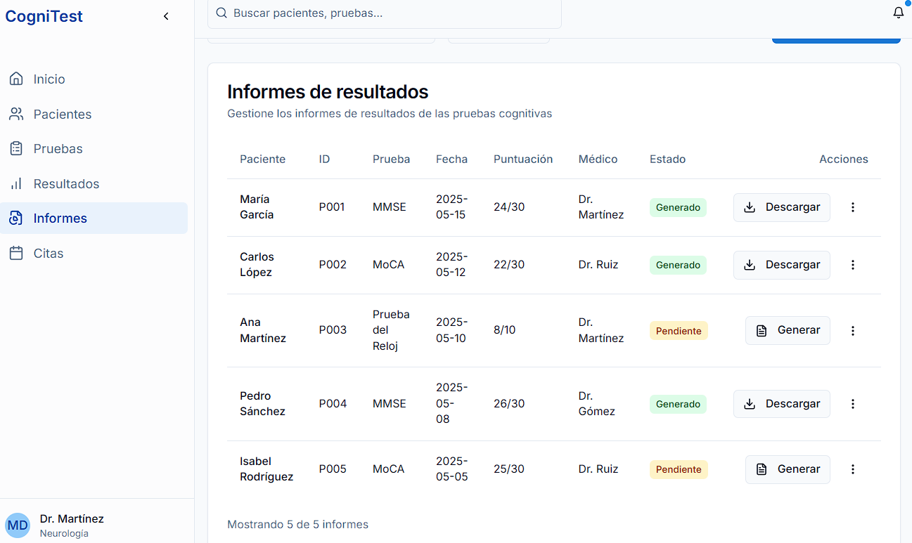
Fig. 9. Pantalla de informes de resultados
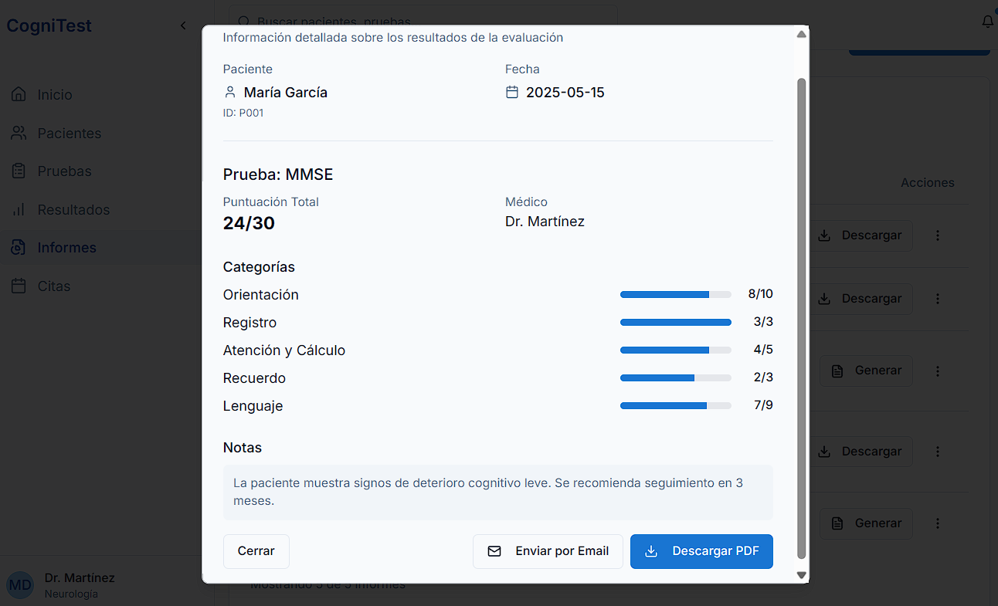
Fig. 10. Modal de informe de evaluación cognitiva
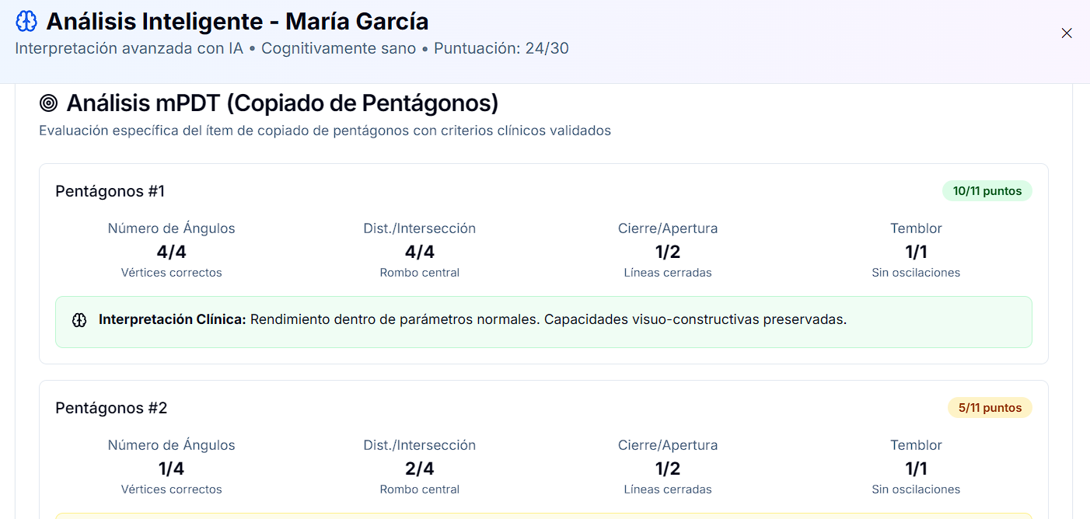
Fig. 11. Análisis inteligente de dibujo realizado por el paciente
Tabla 8. Entregables para validación y despliegue
Entregable | Descripción | Evidencia
Sistema web funcional | Plataforma con acceso para profesional de salud, gestión de pacientes, pruebas, resultados e informes. | Interfaces de prototipo y flujo funcional.
Aplicación móvil de captura | Módulo para registrar imagen del dibujo en papel y enviarla al backend. | Pantalla de captura de dibujo.
Modelo inteligente | Componentes para analizar texto, voz e imagen y generar interpretación preliminar. | Informe de pruebas del modelo.
Base de datos | Almacenamiento de usuarios, pacientes, pruebas, respuestas y resultados. | Modelo lógico y registros de prueba.
Documentación final | Manual técnico, respaldo del sistema, guía de uso y reporte de validación. | Carpeta de documentación del proyecto.

Sprint Review 6
Épica | Proceso | Enunciado de la historia (Como..., se necesita..., con la finalidad...) o Texto libre | Estado
Fase 6 | Análisis | Como investigador, se necesita analizar los resultados de evaluación tecnológica, con la finalidad de identificar mejoras antes del piloto. | Finalizada
Fase 6 | Despliegue | Como desarrollador, se necesita preparar el entorno técnico, con la finalidad de ejecutar una prueba piloto del sistema. | Finalizada
Fase 6 | Documentación | Como investigador, se necesita generar documentación y respaldos, con la finalidad de asegurar continuidad del proyecto. | Finalizada
Fase 6 | Cierre | Como equipo de proyecto, se necesita validar el flujo completo, con la finalidad de evidenciar la ejecución de la tesis. | Finalizada

En base a los objetivos del proyecto
Se demuestra el cumplimiento de los objetivos de la tesis mediante evidencias derivadas de la revisión documental, selección de pruebas, diseño del modelo, prototipo de interfaces, estrategia de validación y evaluación tecnológica del sistema inteligente.

Identificar las pruebas cognitivas con mayor uso para la evaluación del deterioro cognitivo en adultos mayores
El cumplimiento de este objetivo se evidencia con la revisión comparativa de pruebas cognitivas y la selección de instrumentos que permiten evaluar dominios relevantes en adultos mayores. Se priorizaron MMSE, MoCA y prueba del reloj por su uso clínico, su aplicabilidad en tamizaje y su viabilidad para digitalización.
Tabla 9. Evidencia del objetivo específico 1
Resultado | Medio de verificación | Indicador verificable | Evidencia en el pre informe
Conjunto de pruebas cognitivas seleccionadas. | Informe de análisis comparativo y revisión de literatura. | Sensibilidad, especificidad, aplicabilidad, tiempo de aplicación. | Tabla comparativa de pruebas y criterios de selección del Sprint 1.
Criterios de selección definidos. | Matriz de criterios. | Pertinencia clínica, digitalización, análisis por IA. | Tabla de criterios de selección del Sprint 1.

Crear un modelo que integre técnicas de Machine Learning, procesamiento de lenguaje natural y visión artificial para analizar los resultados de pruebas cognitivas
El objetivo se cumple mediante el diseño de un modelo inteligente multimodal capaz de procesar respuestas escritas, orales y visuales. El modelo considera módulos diferenciados para texto, voz e imagen, además de una capa de consolidación de puntajes y generación de interpretación preliminar.
Tabla 10. Evidencia del objetivo específico 2
Resultado | Medio de verificación | Indicador verificable | Evidencia en el pre informe
Modelo conceptual de procesamiento multimodal. | Diseño del flujo de procesamiento. | Entradas procesadas por tipo de dato. | Tabla de procesamiento multimodal del Sprint 2.
Definición de métricas de evaluación. | Informe de pruebas del modelo. | F1-Score, recall, exactitud, ROC-AUC, matriz de confusión. | Sprint 2 y Sprint 4.
Arquitectura integrada con backend y base de datos. | Diagrama de arquitectura. | Componentes definidos y comunicación por APIs. | Fig. 1. Arquitectura de la solución propuesta.

Integrar el modelo en una plataforma web que permita la interacción entre el paciente y las distintas pruebas cognitivas
La integración se evidencia con el diseño de interfaces y requerimientos funcionales de la plataforma web. El sistema contempla autenticación, gestión de pacientes, asignación de pruebas, presentación de ítems, captura de respuestas y consulta de informes.
Tabla 11. Evidencia del objetivo específico 3
Resultado | Medio de verificación | Indicador verificable | Evidencia en el pre informe
Plataforma web funcional propuesta. | Prototipos de interfaces. | Porcentaje de módulos implementables. | Figuras de acceso, dashboard, pacientes y pruebas.
Interacción del paciente con pruebas. | Pantallas de evaluación. | Tiempo promedio de aplicación y avance de prueba. | Pantallas de evaluación cognitiva del Sprint 3.
Captura móvil de dibujos. | Aplicación móvil de captura. | Imagen capturada y análisis visual. | Fig. 8. Aplicación móvil para captura de dibujo.

Validar la precisión del modelo y la funcionalidad del sistema mediante su aplicación en casos reales de adultos mayores atendidos en el Centro de Salud San Martín
El cumplimiento de este objetivo se prepara mediante la estrategia de validación clínica y tecnológica. La validación considera casos simulados en etapas iniciales y casos reales en la etapa piloto, manteniendo la supervisión del profesional de salud.
Tabla 12. Evidencia del objetivo específico 4
Resultado | Medio de verificación | Indicador verificable | Evidencia en el pre informe
Protocolo de validación definido. | Ficha de observación y plan de validación. | Cumplimiento del flujo de evaluación. | Tabla de estrategia de validación del Sprint 4.
Pruebas funcionales planificadas. | Casos de prueba interna. | Porcentaje de casos completados sin error. | Tabla de casos de prueba del Sprint 3.
Métricas de precisión establecidas. | Informe de desempeño. | F1-Score, recall, exactitud, ROC-AUC. | Sprint 4.

Evaluar la aceptación tecnológica de la solución propuesta, considerando la percepción de utilidad y facilidad de uso basada en el modelo TAM
Este objetivo se evidencia mediante la adaptación del cuestionario TAM para evaluar utilidad percibida y facilidad de uso percibida. La evaluación permitirá conocer si el profesional de salud considera que el sistema facilita su labor, reduce tiempos y presenta una interfaz comprensible.
Tabla 13. Evidencia del objetivo específico 5
Resultado | Medio de verificación | Indicador verificable | Evidencia en el pre informe
Cuestionario TAM adaptado. | Encuesta de utilidad y facilidad de uso percibida. | Promedio por dimensión y porcentaje de aceptación. | Tabla de dimensiones TAM del Sprint 5 y Anexo 4.
Plan de aplicación definido. | Procedimiento de evaluación tecnológica. | Número de usuarios evaluados y resultados por ítem. | Sprint 5.
Criterios de interpretación establecidos. | Informe de evaluación tecnológica. | Porcentaje de usuarios que califican utilidad y facilidad de uso. | Sprint 5 y Sprint 6.

ANEXOS

Anexo N° 01. Carta de aceptación para ejecutar la tesis
Se incorpora la evidencia documental relacionada con la solicitud y derivación para llevar a cabo el proyecto de tesis inicial en el Centro de Salud San Martín.
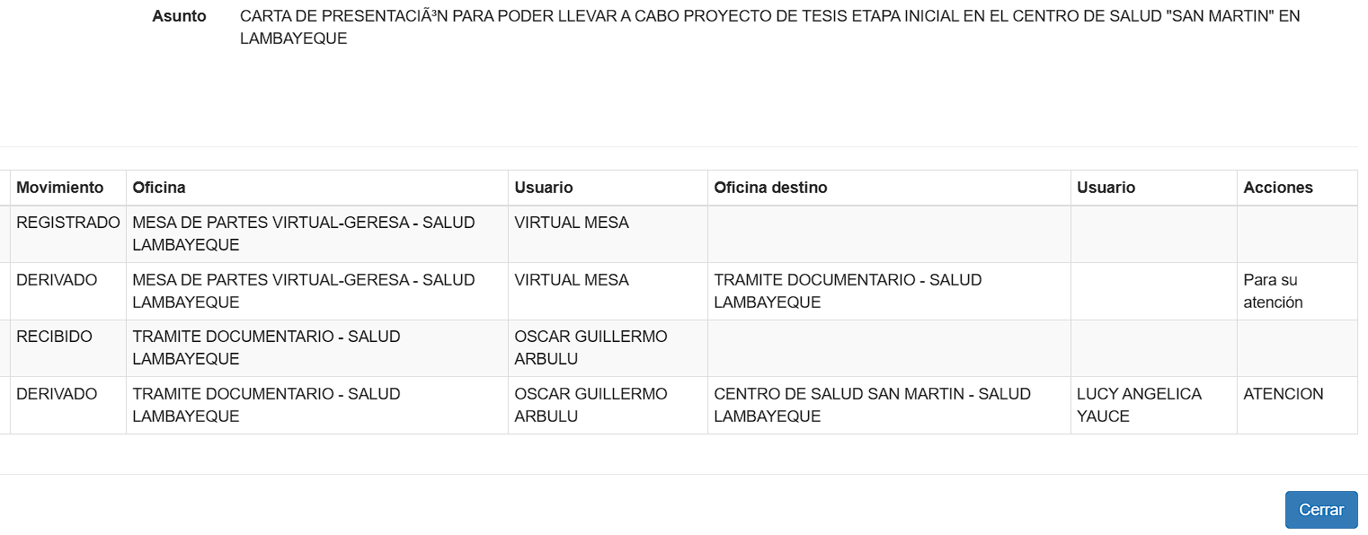
Fig. 12. Evidencia de trámite para ejecución del proyecto

Anexo N° 02. Entrevista a personal de salud
La entrevista permitió identificar el uso frecuente de pruebas como MMSE, la aplicación aproximada entre 10 y 15 minutos, el empleo de evaluación clínica tradicional y pruebas estandarizadas en papel, además de dificultades vinculadas a interpretación, tiempo y ausencia de herramientas digitales.
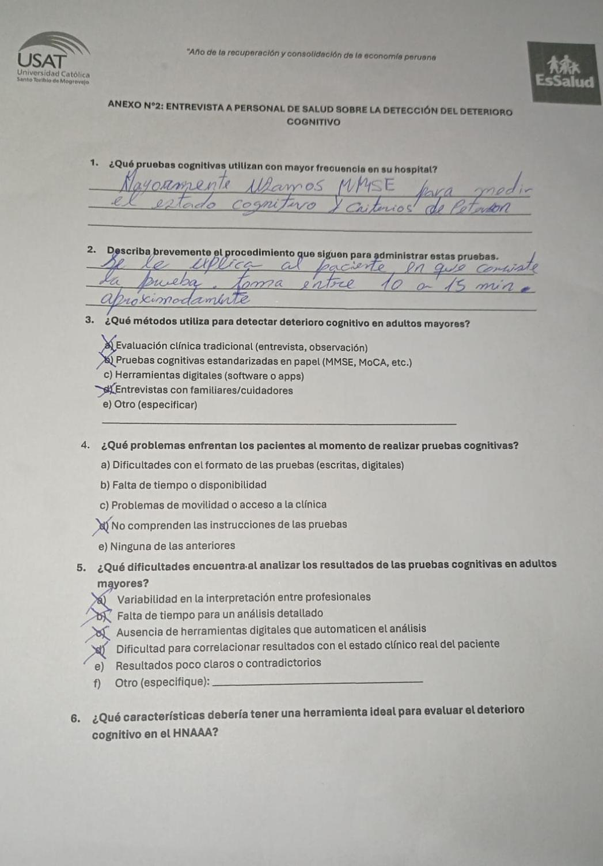
Fig. 13. Entrevista a personal de salud - página 1
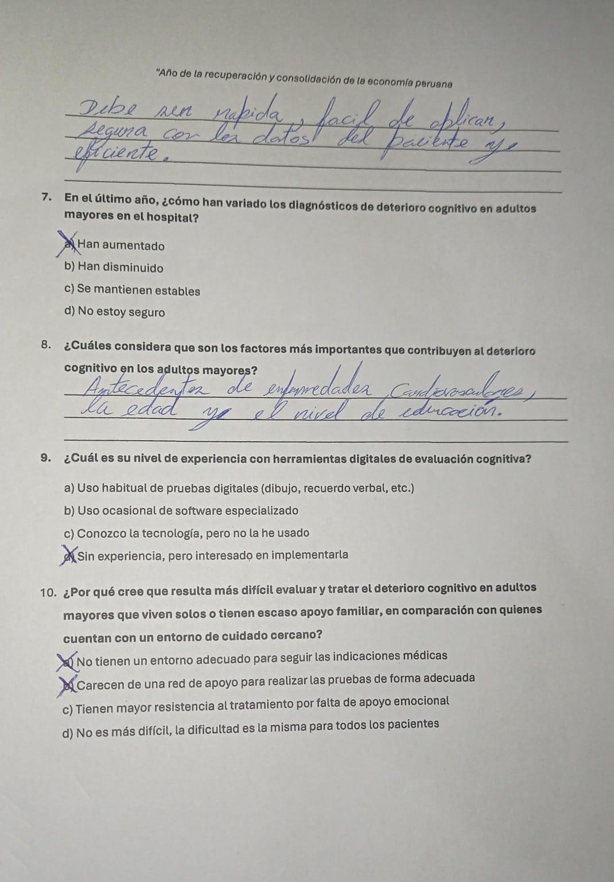
Fig. 14. Entrevista a personal de salud - página 2

Anexo N° 03. Formato de la institución Mini Examen del Estado Mental (MMSE)
El formato del MMSE evidencia el proceso manual de registro, calificación e interpretación de resultados, lo cual sustenta la necesidad de una herramienta digital de apoyo.
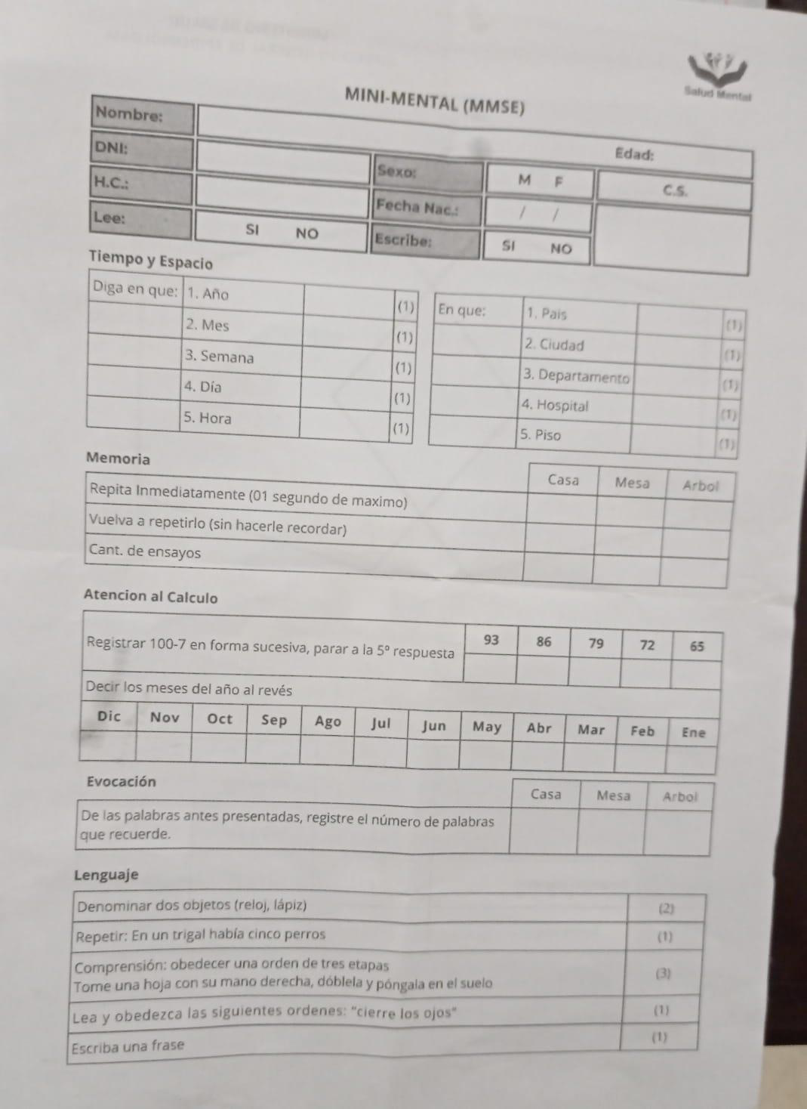
Fig. 15. Formato MMSE utilizado por la institución - página 1
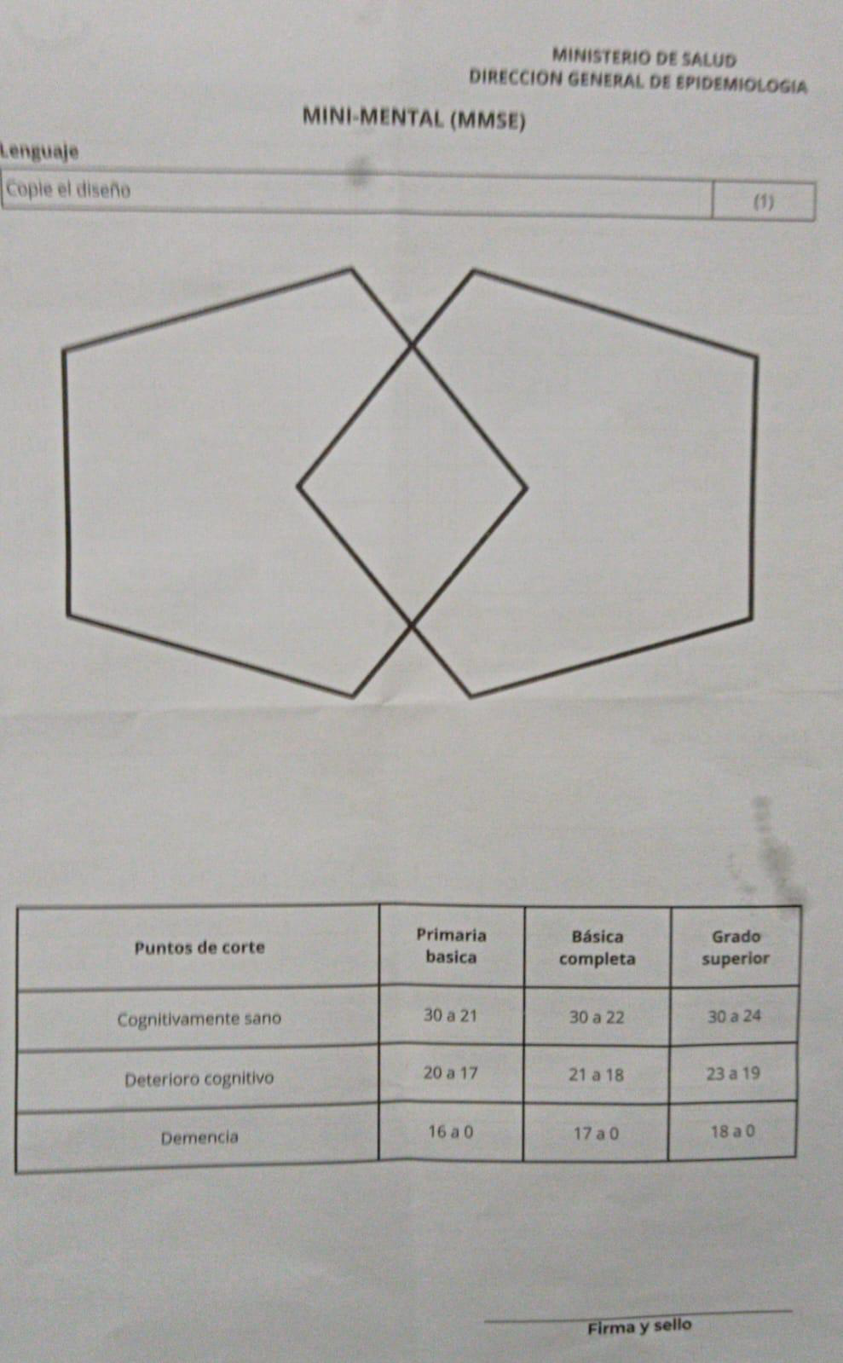
Fig. 16. Formato MMSE utilizado por la institución - página 2

Anexo N° 04. Cuestionario estructurado del modelo TAM
Encuesta de utilidad y facilidad de uso percibida
Objetivo: Evaluar la aceptación tecnológica de la solución propuesta, considerando la percepción de utilidad y facilidad de uso basada en el modelo TAM.
Tabla 14. Leyenda para utilidad percibida
Puntuación | Descripción - utilidad percibida
1 | Muy baja utilidad percibida
2 | Baja utilidad percibida
3 | Utilidad percibida moderada
4 | Alta utilidad percibida
5 | Muy alta utilidad percibida

Tabla 15. Cuestionario de utilidad percibida
Pregunta | Puntuación
¿Considera que el sistema propuesto facilita su labor en la detección temprana del deterioro cognitivo en adultos mayores? | 1 ☐ 2 ☐ 3 ☐ 4 ☐ 5 ☐
¿Cree que el sistema aporta beneficios clínicos al automatizar la aplicación y calificación de pruebas cognitivas como el MMSE o MoCA? | 1 ☐ 2 ☐ 3 ☐ 4 ☐ 5 ☐
¿Considera que el sistema contribuye a reducir los tiempos de atención y la carga operativa durante la evaluación cognitiva? | 1 ☐ 2 ☐ 3 ☐ 4 ☐ 5 ☐
¿Opina que la interfaz del sistema es clara, intuitiva y facilita el registro y análisis de los resultados? | 1 ☐ 2 ☐ 3 ☐ 4 ☐ 5 ☐
¿Piensa que el uso del sistema promueve una toma de decisiones más oportuna y basada en evidencia en el contexto clínico del centro de salud? | 1 ☐ 2 ☐ 3 ☐ 4 ☐ 5 ☐

Tabla 16. Leyenda para facilidad de uso percibida
Puntuación | Descripción - facilidad de uso percibida
1 | Muy difícil de usar
2 | Difícil de usar
3 | Uso moderadamente fácil
4 | Fácil de usar
5 | Muy fácil de usar

Tabla 17. Cuestionario de facilidad de uso percibida
Pregunta | 1 | 2 | 3 | 4 | 5
¿Considera que el sistema inteligente es difícil de usar? | ☐ | ☐ | ☐ | ☐ | ☐
¿Encuentra que el sistema requiere mucho esfuerzo y tiempo para aprender a utilizarlo? | ☐ | ☐ | ☐ | ☐ | ☐
¿Cree que la interfaz del sistema es intuitiva y fácil de navegar? | ☐ | ☐ | ☐ | ☐ | ☐
¿Piensa que las funcionalidades y características del sistema son fáciles de entender y utilizar? | ☐ | ☐ | ☐ | ☐ | ☐
¿Considera que el sistema permite realizar las evaluaciones cognitivas de manera rápida y eficiente? | ☐ | ☐ | ☐ | ☐ | ☐
¿Siente que el sistema proporciona suficiente ayuda y guía durante su uso? | ☐ | ☐ | ☐ | ☐ | ☐

